新 书 推 荐

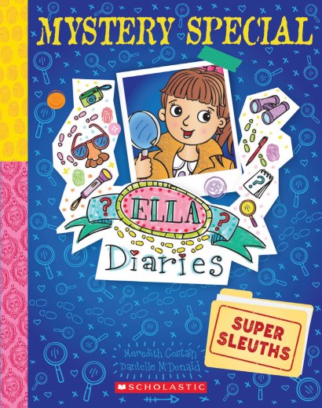
中文书名：《艾拉日记·神秘特辑 #1：超级侦探》
英文书名：Ella Diaries Mystery Special #1: Super Sleuths
作 者：Meredith Costain
出 版 社：Scholastic Aus
代理公司：Scholastic Aus
页 数：192页
出版时间：2026年7月
代理地区：中国大陆、台湾
审读资料：电子稿
类 型：桥梁书

核心卖点：
·总销量超一百万册的澳大利亚人气畅销系列《艾拉日记》，推出了全新神秘主题系列的首部作品
·“超级特辑”：加长的篇幅，丰富的插画，悬疑反转的情节
·封面采用镭射烫金工艺，闪亮吸睛
·适合喜爱《保姆俱乐部》（The Babysitters Club）《小屁孩日记》（Diary of a Wimpy Kid）《星期五·巴恩斯侦探事件簿》（Friday Barnes）的读者

内容简介：

警告：你即将读到我天大的秘密。我能相信你吗？好吧，那我就说了。我是艾拉，这是我的日记。
艾拉和她最好的闺蜜们乔装打扮、采集指纹、追踪脚印。这一切都是为什么？因为一位真正的侦探要访问她们学校，而她们的班级正卷入一桩谜案。
艾拉能破解此案吗？

作者简介：
梅雷迪思·科斯坦（Meredith Costain）是一位风格多样、屡获殊荣的作家。她的首部绘本《爱音乐的哈丽特》（Musical Harriet）被澳大利亚广播公司改编为电视剧，诗集《涂鸦舞步》（Doodledum Dancing）入选澳大利亚儿童图书理事会荣誉图书。


丹妮尔·麦克唐纳（Danielle McDonald）痴迷色彩，热爱创作趣味角色。她既是平面设计师，也是童书插画师，曾为儿童设计毛绒玩具、床上用品、家居用品等各类精美产品。



感谢您的阅读！
请将反馈信息发至：版权负责人
Email：Rights@nurnberg.com.cn
安德鲁·纳伯格联合国际有限公司北京代表处
北京市海淀区中关村大街甲59号中国人民大学文化大厦1705室, 邮编：100872
电话：010-82504106, 传真：010-82504200
公司网址：http://www.nurnberg.com.cn
书目下载：http://www.nurnberg.com.cn/booklist_zh/list.aspx
书讯浏览：http://www.nurnberg.com.cn/book/book.aspx
视频推荐：http://www.nurnberg.com.cn/video/video.aspx
豆瓣小站：http://site.douban.com/110577/
新浪微博：安德鲁纳伯格公司的微博_微博 (weibo.com)
微信订阅号：ANABJ2002


